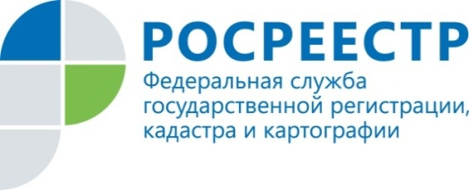
В новый год по новым правилам
C 1 января 2017 года Единый государственный реестр прав (ЕГРП) и Государственный кадастр недвижимости (ГКН) сливаются в одно целое - Единый государственный реестр недвижимости (ЕГРН).
Новая выписка
В июле 2016 свидетельство о регистрации права ушло в прошлое, вместо него правообладатель недвижимого имущества получает выписку из ЕГРП. Согласно законодательству, только запись о государственной регистрации права в ЕГРП является единственным доказательством существования зарегистрированного права.
В 2017 документом, подтверждающим право собственности, станет выписка из нового реестра ЕГРН.
ЕГРН – новые возможности
Новый реестр объединяет процессы регистрации прав и кадастрового учета, это означает, что уже в 2017 году заинтересованные лица смогут подать одно заявление на обе процедуры, что значительно сэкономит время заявителей. Сейчас для совершения данных действий необходимо оформить два разных заявления.
Регистрация по всей стране
Сегодня, чтобы оформить право собственности, заявитель необходимо обратиться в территориальный орган ведомства, где располагается тот или иной объект недвижимости.
В 2017 году оформить право собственности можно будет независимо от расположения объекта недвижимости. Достаточно обратиться в ближайшей офис приема ведомства или многофункциональный центр России. Данное нововведение существенно упрощает процедуру подачи документов на территории всей страны.
Минимум времени
По новому закону государственная регистрация права собственности будет осуществляться в течение 7 дней, постановка на кадастровый учет – не более 5. Так если новый объект недвижимости необходимо одновременно зарегистрировать и поставить на кадастровый учет, процедура займет не более 10 дней.

Пресс-служба Управления Росреестра по Красноярскому краю
(391) 2- 524-367
(391) 2- 524-356
Страница «ВКонтакте» http://vk.com/to24.rosreestr

